Муниципальное бюджетное образовательное
учреждение дополнительного образования детей
«Федоровская ДШИ»

Конспект урока по сольфеджио
во 2 классе
«Практическая семантика на уроке сольфеджио в ДШИ»
(Веселые интервалы)

подготовила
преподаватель музыкально-
теоретических дисциплин
Кунафина Наталья Валерьевна

г.п. Федоровский
2012
Цель урока:
- презентация инновационных технологий в области практической семантики к преподаванию в начальных звеньях образовательного процесса
Задачи (основные и практические)
Основные задачи:
1.Обобщение, пройденных на уроках четверти, первичных
семантических представлений учащихся об интервале
как смысловой структуры текста.
2.Укрепление межпредметных связей сольфеджио с фортепиано.
3.Воспитание культуры творческого отношения юного исполнителя к
музыкальному тексту.
Практические задачи:
- Презентация результатов креативной работы с содержанием музыкального произведения на уроках сольфеджио (музыкальные диалоги и ролевые игры)
- Презентация навыков учащихся по овладению нетрадиционными формами деятельности в области свободного музицирования: интонационный этюд (аранжировка, артикуляция) и ансамблевое музицирование в ситуации ролевых игр
- Работа с ключевыми интонациями, основанными на семантике интервалов

Тип урока: урок - обобщение и закрепление пройденного материала
Жанр урока: репетиция к концерту
Форма урока: показ результатов музицирующей деятельности в концертной форме
Формы работы: интонационный этюд
Виды деятельности: ролевые игры, ансамблевое музицирование в парах (в 4 руки), трио-составе, на 2-х фортепиано (6 исполнителей)
Возраст учащихся: 3 класс ДШИ
Методические приемы: ролевые игры, технология развертывания клавира в смысловую партитуру, диалог
Оборудование: 2 фортепиано, парты, стулья, компьютер, экран, нотный материал, презентация слайд – программы.

План урока

I.Вступление, организационный момент
II. Подбор репертуара (работа над интонационными этюдами)
1. Интонационный этюд «Плим»»
2. Интонационный этюд «Пони »

3. Интонационный этюд «Ежик»

4. Интонационный этюд «Ослик»

5. Интонационный этюд «Веселый трубач»
6. Интонационный этюд «Деревенский праздник

7. Интонационный этюд «Танцующие медвежата»

8. Интонационный этюд «Эхо в лесу»
9. Интонационный этюд «Лесная сцена»
III. Заключение

I. Вступление
Добрый день, уважаемые слушатели, ребята!
Тема нашего сегодняшнего урока называется «Веселые интервалы».
Вспомните, в этой четверти мы начали осваивать с вами новую увлекательную игру по названием « интонационный этюд» В ней мы учились находить главные ключевые интонации, разыгрывали музыкальные диалоги, участвовали в ролевых играх и ансамблевом музицировании.
На примере содержания многих пьес фортепианного репертуара мы осваивали интервалы, которые выполняли в тексте роль главных, ключевых интонаций. Именно интервалы определяли в этих произведениях основное содержание и служили признаками присутствия в нотном тексте героев и персонажей.
Сегодня на уроке я предлагаю вам подготовиться к заключительному концерту по итогам четверти, на который мы пригласим ваших родителей, преподавателей, где продемонстрируем свои навыки и умения по овладению секретами творчества.
И для этого сегодня я предлагаю провести его репетицию. Репетиция – это не только веселая игра, но и серьезная работа. Не случайно это слово означает «повторять».

Мы должны предупредить всех, что знакомые всем двухручные пьесы детского фортепианного репертуара прозвучат в переложении для разного исполнительского состава, что необходимым образом диктуется сюжетом и развитием действия (например, для 2-х роялей или для одного фортепиано в 2 и 4 руки).

В аранжировках пьес будет преобладать ансамблевое музицирование, поскольку материал распределяется между участниками действия в ситуации ролевых игр. Ребята будут исполнять пьесы, читая нотный текст, написанный для 2-х рук фортепиано.

II. Подбор репертуара (работа над интонационными этюдами)

Ребята, давайте вспомним, какие интонационные этюды мы разучивали в течение четверти. Из них нужно будет выбрать самые лучшие и составить программу нашего большого заключительного концерта.

Я предлагаю вам вспомнить интонационный этюд «Плим».
- Но прежде ответьте на вопрос, что мы называем ключевыми интонациями?

(Это главные, интонационные обороты с закрепленным значением, они обозначают героев и происходящие с ним события).
- В стихах, как и в музыке, тоже есть главные по смыслу ключевые
Слова. Есть такое ключевое слово и в стихотворении Ирины .Токмаковой «Плим».

На экране высвечивается стихотворение, которое читает педагог:

Я придумал слово, смешное слово – плим.
Я повторяю снова: плим, плим, плим.
Вот прыгает и скачет плим, плим, плим.
И ничего не значит – плим, плим, плим.

Учитель проводит краткую беседу с учениками о ключевом слове стихотворения и его связи с героем:
- Какое ключевое слово лежит в основе стихотворения? (Плим)
- Прочтем стихотворение в диалоге автора – рассказчика (Мальчика) и главного героя – Плима. (Распределяются роли соответственно содержанию стихотворения: учитель (или ученик) – от автора, второй ученик – Плим.
- Какой характер у нашего главного героя (очень подвижный, непоседливый, озорной). Как вы это определили? (по ключевой интонации и ритму стиха).
На основе ритма стихотворения композитор сочинил мелодию, но оставил место для введения ключевой интонации. (На экране высвечивается нотный пример мелодии «Я придумал слово»). Учитель и ученик (в роли Плима) исполняют мелодию на фортепиано в диалоге.
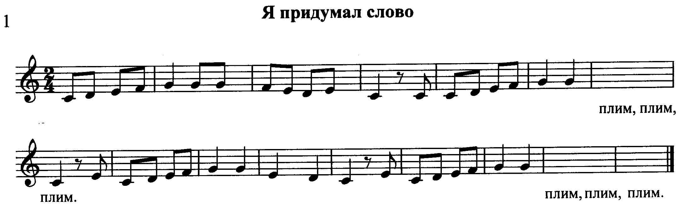
- Ребята, вы заметили, что последние слова стихотворения исполнитель роли Плима заменил созвучиями - такими же озорными, как и сам Плим. Какой интервал лежит в их основе? (Секунда). Свободные сочетания близко расположенных интервалов называются кластером. Кластер – это гроздья секунд. Его можно создать при помощи любых соседних звуков. С помощью кластера на фортепиано можно нарисовать, например, кляксу. Кто хочет изобразить кляксу на инструменте? (1-2 ученика подходят к фортепиано и пробуют построить кластеры в разных октавах: большая, жирная клякса, маленькая и т.п.).
На экране высвечивается нотный пример пьесы Мыльникова.

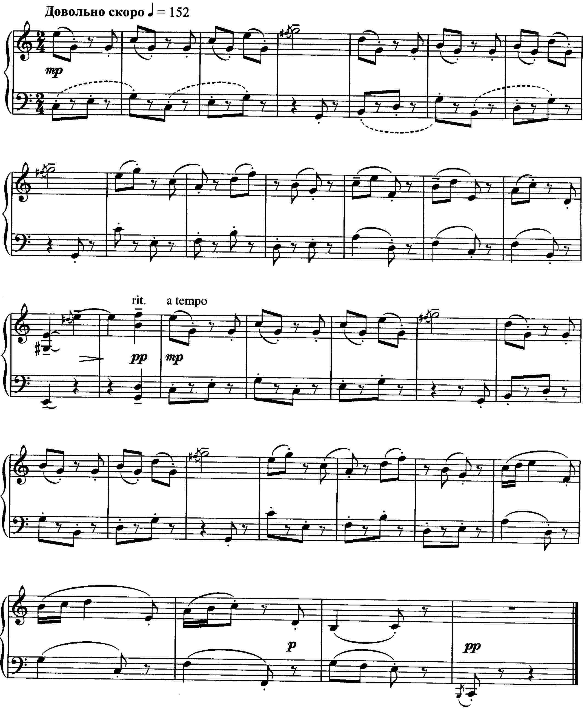
- Ребята, современный петербургский композитор Алексей Мыльников однажды прочел стихотворение Ирины Токмаковой. Ему тоже понравился веселый мальчик-рассказчик и его друг Плим. Композитор сочинил фортепианную пьесу с тем же названием. Но он по-своему озвучил слово плим. Прослушайте пьесу и постарайтесь определить, какой интервал использовал композитор? (секунда). Как вы думаете, почему он записал его в виде форшлага? (возможны разные ответы; важна связь ключевой интонации-интервала с характером героя).
А теперь вспомните, ребята, в каком известном нам интонационном этюде признаком главного героя является интервал октава?
На экране появляется нотный текст пьесы Берлина «Пони Звездочка»

(Интонационный этюд №2 «Пони»)

Б.Берлин. «Пони Звездочка»
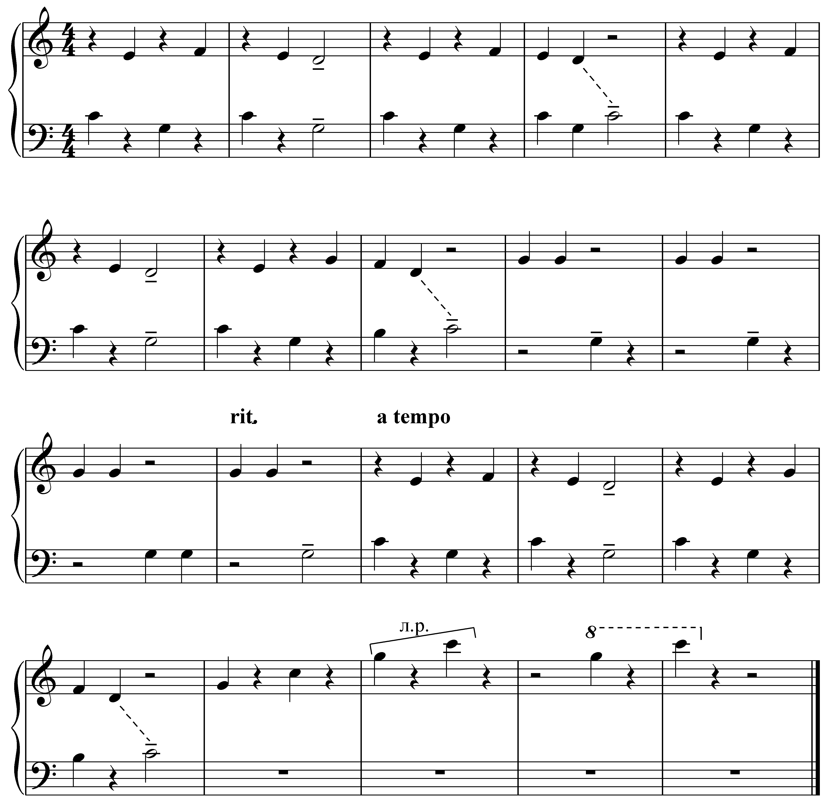

Главный герой пьесы - маленькая лошадка по имени «Звездочка». Автор-композитор пронаблюдал за ее поведением на детском празднике. И нарисовал музыкальную сценку.
- По какой ключевой интонации мы узнаем в нотном тексте лошадку-пони? (Ритм шага: Пони катает девочек ).
- Найдите и покажите в тексте интонации ритма шага, в каких разделах она встречается? (в 1-й части – «Пони весело шагает» и в 3-й).
- А теперь скажите, как изменилась нотная запись в тактах 9-12 ? Обычно исполнители подставляют сюда стихотворную строчку: «Не хочу, не пойду, никого не повезу!». Как изменилось поведение пони? Какой интервал стал главным и почему? (октавный возглас – «прямая речь» пони изображает упрямство лошадки (такты 9-12).
- А сейчас исполним интонационный этюд в ролевой игре в ансамбле с учителем по разработанному нами сценарию. Роль от автора, наблюдающего за весело шагающей пони, исполнит учитель. Реплику от лица рассерженной лошадки, ее прямую речь – Снежана.

Интонационный этюд № 3 «Ежик»

Итак, мы с вами знаем, что ключевые интервалы везде являются признаком присутствия в тексте героя

На экране появляется нотный пример пьесы Д. Кабалевского «Ежик»

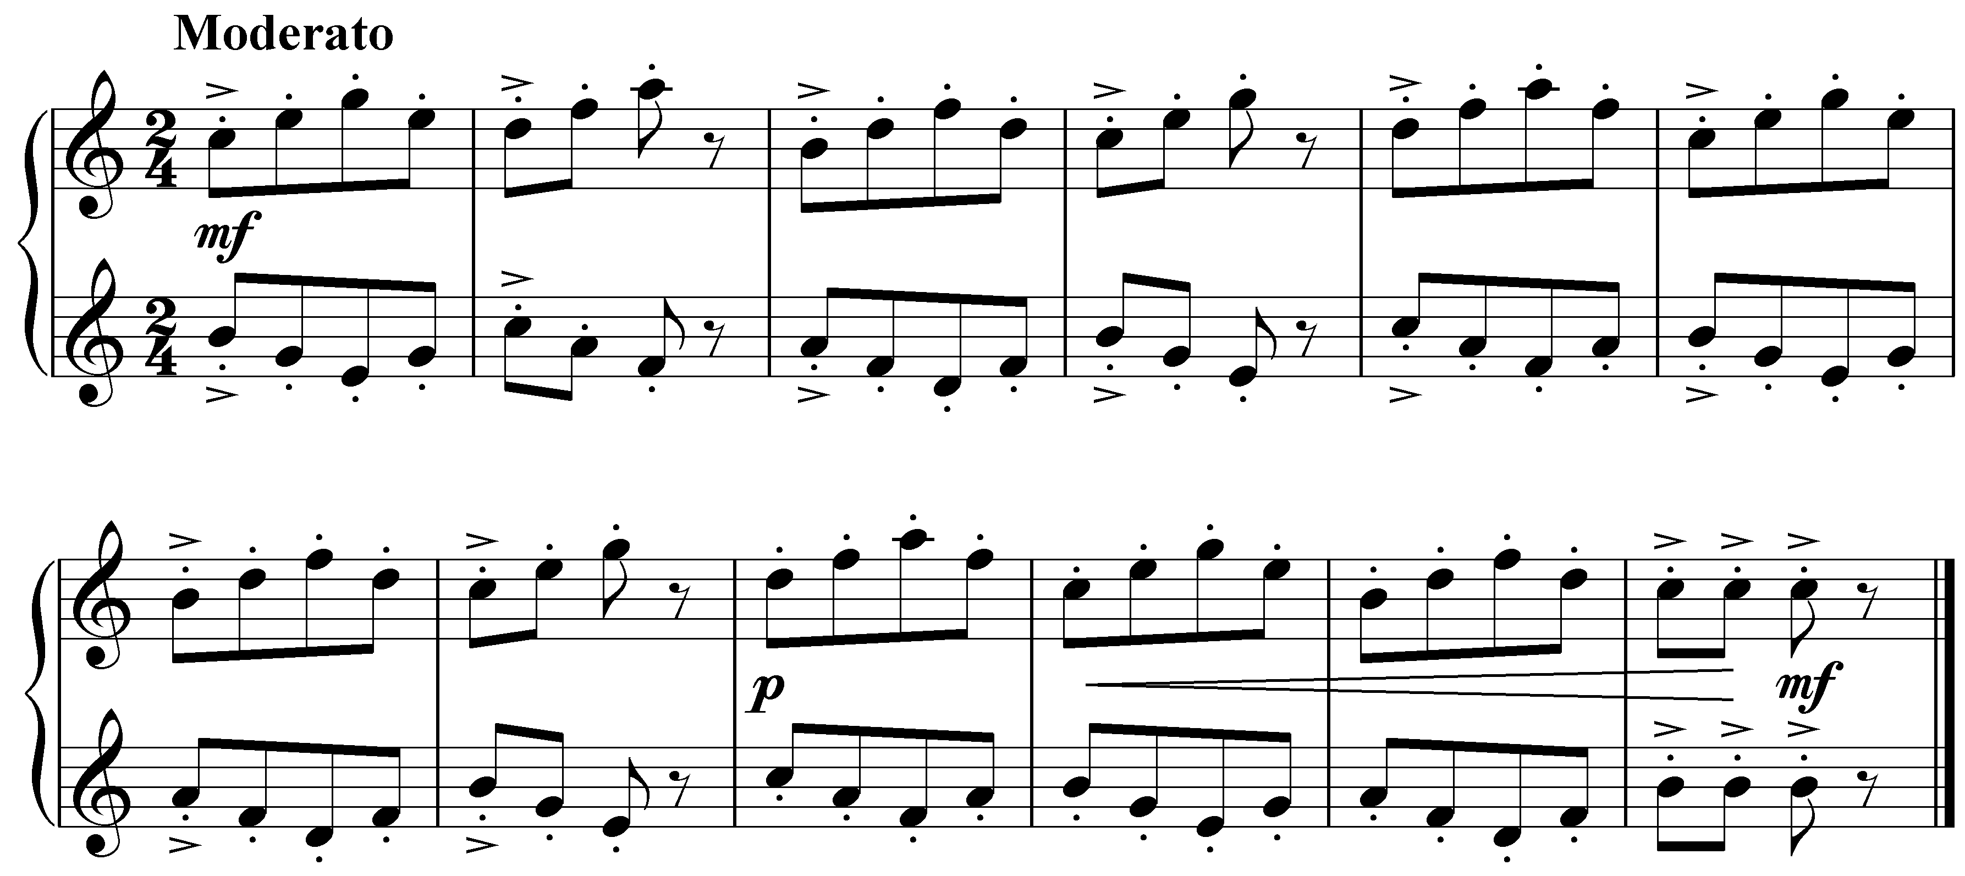

- Какой интервал лежит в основе ключевой интонации главного героя в следующей пьесе? (Секунда, она изображает колючки).
Этот интервал является ключевой, самой главной, интонацией пьесы, так как он чаще других появляется в тексте и более всего подходит к внешней характеристике героя. Но ежик здесь - не лесной житель, а сказочный, «мультяшный» герой. На вопрос: что он делает? отвечает «фигура притопа», которая тоже здесь - ключевая («Ежик танцует»). Ее ритм звучит в тактах 2, 4, 8, 12). (Учитель показывает ключевые интонации на экране).

Исполним интонационный этюд «Ежик танцует» на основе знакомых нам ключевых интонаций. В роли танцующего ежика – Тюшкевич Аня.

Скажите, ребята, а как можно еще использовать ключевую интонацию интервала секунды и продолжить ролевую игру в новом сценарии?

(беседа учителя с классом о возможности создания музыкального диалога «Два ежика»).

Вы знаете из уроков сольфеджио, что кроме интервала секунды, резкое звучание имеет также его обращение - интервал септима. В пьесе композитора Нура Даутова используются разные интервалы, в том числе уже известный вам кластер. Все интервалы участвуют в воплощении музыкального содержания, они помогают нам узнать главного героя – Ослика и ответить на вопросы: что он делает?

На экране появляется нотный пример

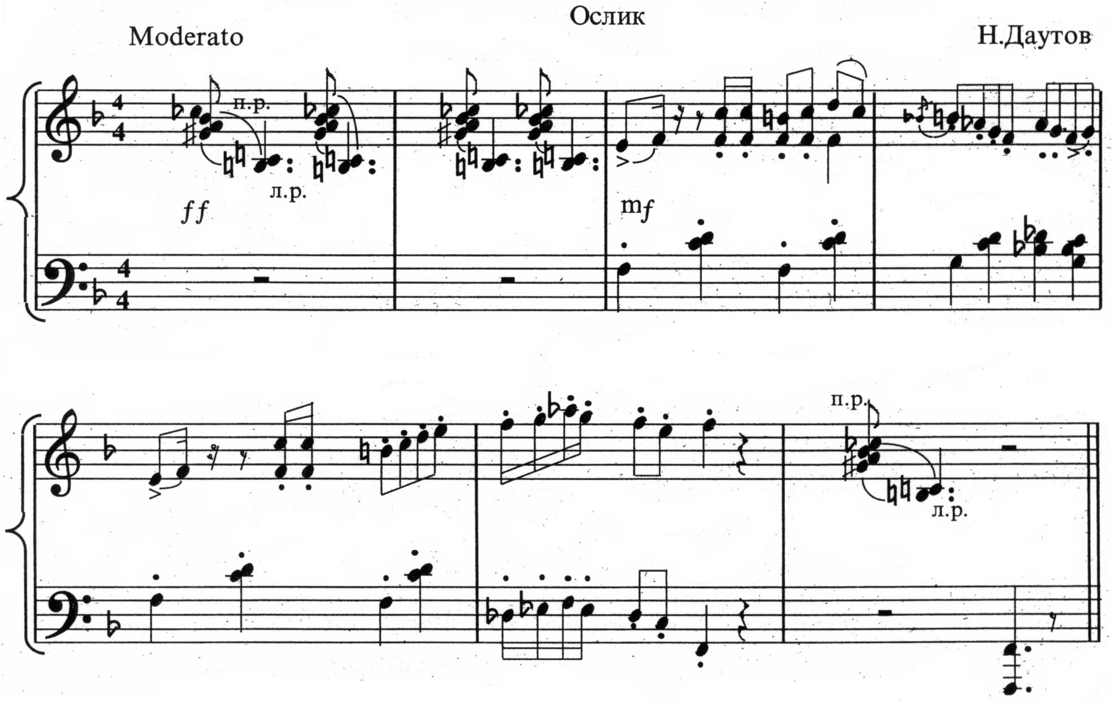 Интонационный этюд № 4 « Ослик»

- В этом нотном примере самая приметная часть текста – кластер. (учитель показывает кластер на экране).
- Как вы думаете, какое действие героя он изображает? («Ослик кричит») В нижней строке текста расположен ритм шага ослика.
- Кто покажет ритм шага? (ученик выходит к доске).
- Осталось найти интервал септима, который спрятался в нотном тексте. Найдите и покажите септиму в пьесе. Это любимый интервал главного героя, хотя и используется композитором в этом произведении нечасто. Чтобы убедиться в том, что ослик поет именно этот интервал, сходите в зоопарк и подарите ослику какое-нибудь лакомство. Он отблагодарит вас песней. Кто покажет спрятавшуюся септиму?
- На основе двух основных действий «ослик кричит» и «ослик шагает» мы распределим исполнение ключевых интонаций между двумя разными героями. Прежде чем приступить к ролевой игре, подумайте над тем, как двигается ослик, какое у него настроение? (лениво, медленно).

Роли исполняют:

«Ослик, который кричит» - Азер

«Ослик, который шагает» - Йолдоз.

Я помогу вам исполнить основную часть текста.

Итак, мы вспомнили интервалы секунда и септима. Они представляли в пьесах разных героев, а также рассказывали нам о том, что герои делают. В следующей пьесе роль ключевых интонаций выполняет кварта, которая включена в состав мажорного трезвучия и звучит как сигнал фанфары.

На экране появляется нотный пример «Веселый трубач»
Канадская народная песня

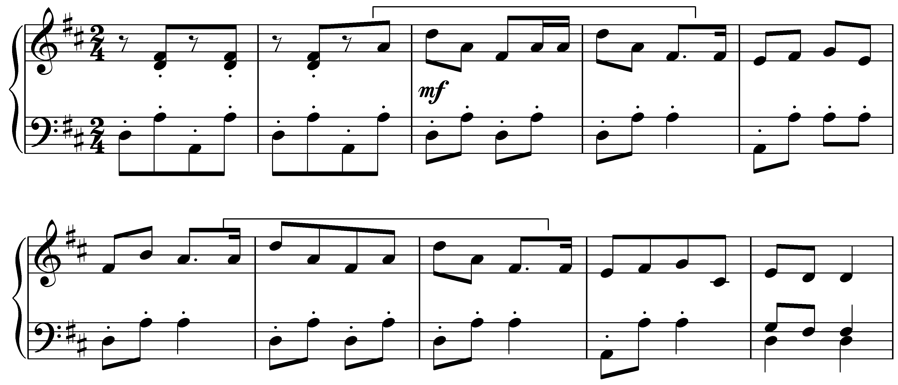

Интонационный этюд №5 « Веселый Трубач»
- Посмотрите на следующий нотный фрагмент. В этой пьесе две ключевые интонации. Это интонация фанфары - признак присутствия в тексте этой пьесы главного героя пьесы – трубача (учитель показывает фанфару в тексте и выделяет в ней кварту).
- Сигнал под названием « фанфара» часто звучал у трубы. Кто исполнит на фортепиано реплику главного героя – Трубача? (выходит ученик и исполняет «соло трубы» на фортепиано). Что лежит в основе его реплики, какие интервалы, аккорды? (Реплики построены на звуках ре-мажорного трезвучия, в основе лежит интервал восходящей кварты)
- Другая важная ключевая интонация пьесы - фигура притопа – ритм польки.
- Ребята, посмотрите нотный пример и скажите, какая ритмическая фигура указывает на то, что народ танцует именно польку, а не вальс, полонез или менуэт? (фигура притопа в 10т.).
- Покажите на экране часть текста, в которой нарисованы собравшиеся на праздник друзья музыканта, танцующие польку.

Итак, вниманию зрителей предлагается интонационный этюд «Веселый трубач». В главной роли Трубача – Камалова Алсу.
А теперь попробуем исполнить интонационный этюд в другом сюжете с участием флейты. Чтобы интонация трубы прозвучала у флейты, нужно исполнить ее с регистровым переносом на октаву выше.
- Вспомните, как называется такой прием (регистровка). Это прием переноса разных частей текста в другие регистры. Этим приемом часто пользуются композиторы и исполнители, чтобы придать мелодии другую тембровую окраску.
Звучит интонационный этюд с преобразованием реплики трубача.
На экране появляется нотный пример «Эстонская народная песня»

- А теперь ответьте на вопрос: Какой еще известный вам интонационный этюд знакомит нас с образами музыкальных инструментов? («Деревенский праздник»)
- Какие интервалы выполняют в нем роль ключевых интонаций? Какие музыкальные инструменты они представляют?
- Найдите на экране в тексте интервал, при помощи которого записывается интонация волынки (чистая квинта)

- Каким инструментам будут принадлежать наигрыши в т. 1 – 4; т. 9 – 12; т. 5 – 8; т. 13 – 16? (рожок, свирель)
- Исполним пьесу в ансамбле. С помощью приема регистровки мы распределим роли между двумя исполнителями (рожок – Алсу и свирель – Снежана в разных октавах верхнего регистра фортепиано, « знак волынки» озвучит Динара
Итак, звучит Интонационный этюд «Деревенский праздник»
- Эту пьесу можно сыграть еще раз, поменявшись ролями и перевернув мелодию и аккомпанемент в регистрах. Вспомните, как называется этот прием («зеркало»)
- Какие инструменты зазвучали во втором варианте исполнения? Какой инструмент озвучивает квинту? (рожок или свирель)

В следующем примере признаками героев в тексте также являются интервалы. Это – терция и секста.

На экране появляется пьеса «Танцующие медвежата»

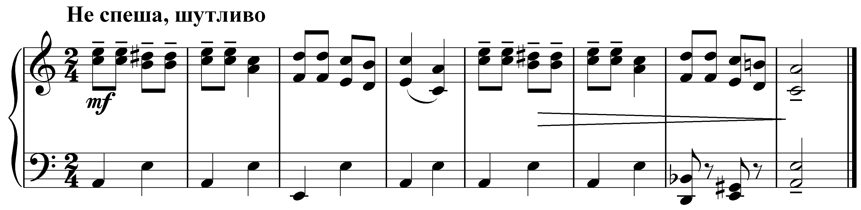
- Сколько героев в пьесе? (три)
- Что они делают? ( Один из них танцует вприсядку, два других играют на гармошках)
- На каких строках нотного текста они расположились? (танцующий Медвежонок - на нижней строчке, Медвежата, играющие на гармошках, - на верхней). Какие интервалы лежат в основе их ключевых интонаций?
(размашистые квинты и октавы в левой руке); (такты 1-2 терциями – 1-й Медвежонок, такты 3-4 – секстами 2-й Медвежонок.) Далее - соответственно такты 5-6 и 7-8).
- Какие из присутствующих в пьесе интервалов составляют пару обращений? (терции- сексты)
- На основе разработанного нами исполнительского сценария прозвучит интонационный этюд «Танец вприсядку»

Интонационный этюд «Танец вприсядку»
На красивой зелёной лужайке ярко светит солнышко. Озорные Медвежата, обрадовавшись наступившему лету, весело пустились в пляс.

Действующие лица и исполнители:
1-й Медвежонок (танцует вприсядку) – Динара (исполняет текст нижней строки с дублировкой в октаву).
2-й Медвежонок (Азер) – (исполняет текст верхней строки, меняя регистр на более высокую октаву через каждые 2 такта). 3-й Медвежонок (Снежана)
играет такты 3-4 и 7-8 двумя руками в сексту.

Интонационный этюд №8 «Эхо в лесу»

В следующем примере признаком героя в тексте является не один интервал, а целая их последовательность.

На экране появляется нотный пример:

Л. Бетховен.

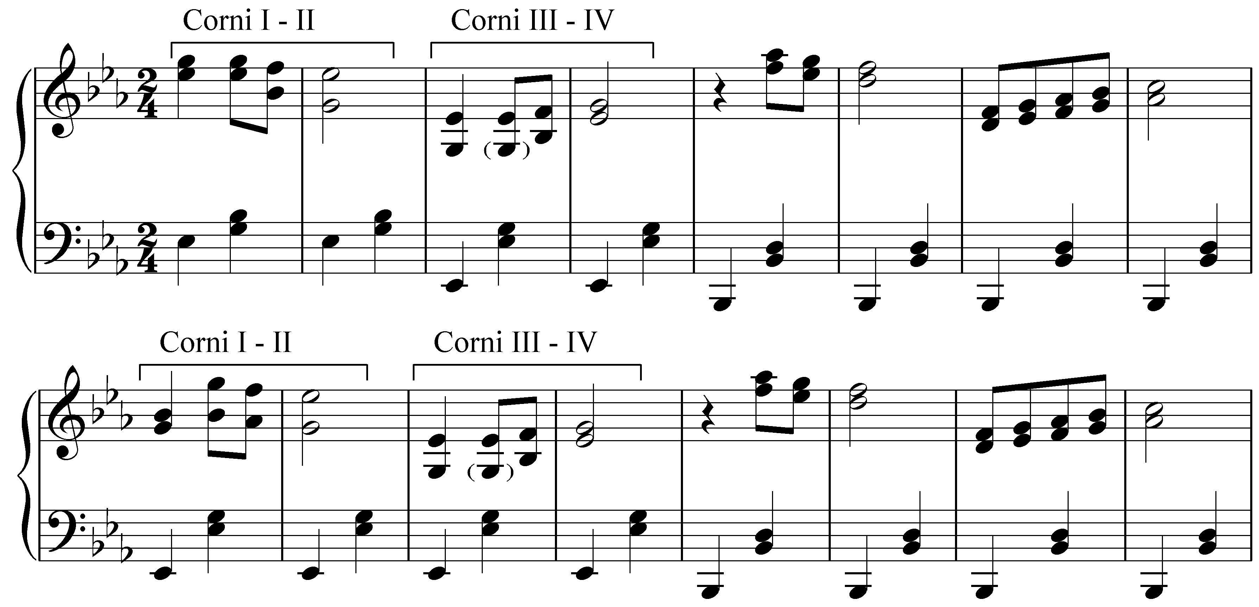
- Вспомните название основной ключевой интонации, которая здесь встречается ( золотой ход валторн.) В оркестре его всегда исполняют две валторны. Эту интонацию композиторы часто применяли для изображения сцен охоты или создания сюжетов «Эхо в лесу».
- Из какой цепочки интервалов состоит «золотой ход валторн»?

( терция-квинта-секста ).
В верхней строке пьесы «золотой ход валторн» показан в прямом (терция-квинта-секста) и обратном движении (секста-квинта-терция). Обратите внимание на то, что в тактах 9 – 10 композитор использует неполный «золотой ход» (без квинты).
- А теперь исполним интонационный этюд в ансамбле следующим составом. Двое из вас изобразят «золотой ход» на 4-х валторнах в разной динамике в сюжете «Эхо в лесу»: 1-я, 2-я валторны – «близко» ( f ); 3-я, 4-я валторны – «далеко» ( P). Я вам помогу озвучить остальной текст пьесы.
- Итак, звучит интонационный этюд «Эхо в лесу», роли исполняют: 1-я, 2-я валторны – Камалова Алсу, 3-я, 4-я валторны – Галимуллина Йолдоз..

В заключение нашего урока на основе пьесы Александра Караманова «Птички» мы исполним интонационный этюд «Лесная сцена».

Эта пьеса очень яркая, нам всем было очень интересно участвовать в этой ролевой игре.

Действующие лица и исполнители:

В сцене участвуют 6 птичек (1-я Синичка, 2-я Синичка, 1-я Иволга, 2-Иволга, Снегирь, Большая Мудрая Птица) и Хитрый Коварный Кот.
- Их представляют разные интервалы (большие терции в разных регистрах - птичек, сидящих на разных ветках дерева);
- крадущиеся «шаги кота» - хроматический ход баса (показать на экране) , «прыжок кота» в 4 и 8 тактах, интонация волнения Птицы – мамы, (т. 9-12 нижней строки текста шестнадцатыми).

«Птички» А. Караманов

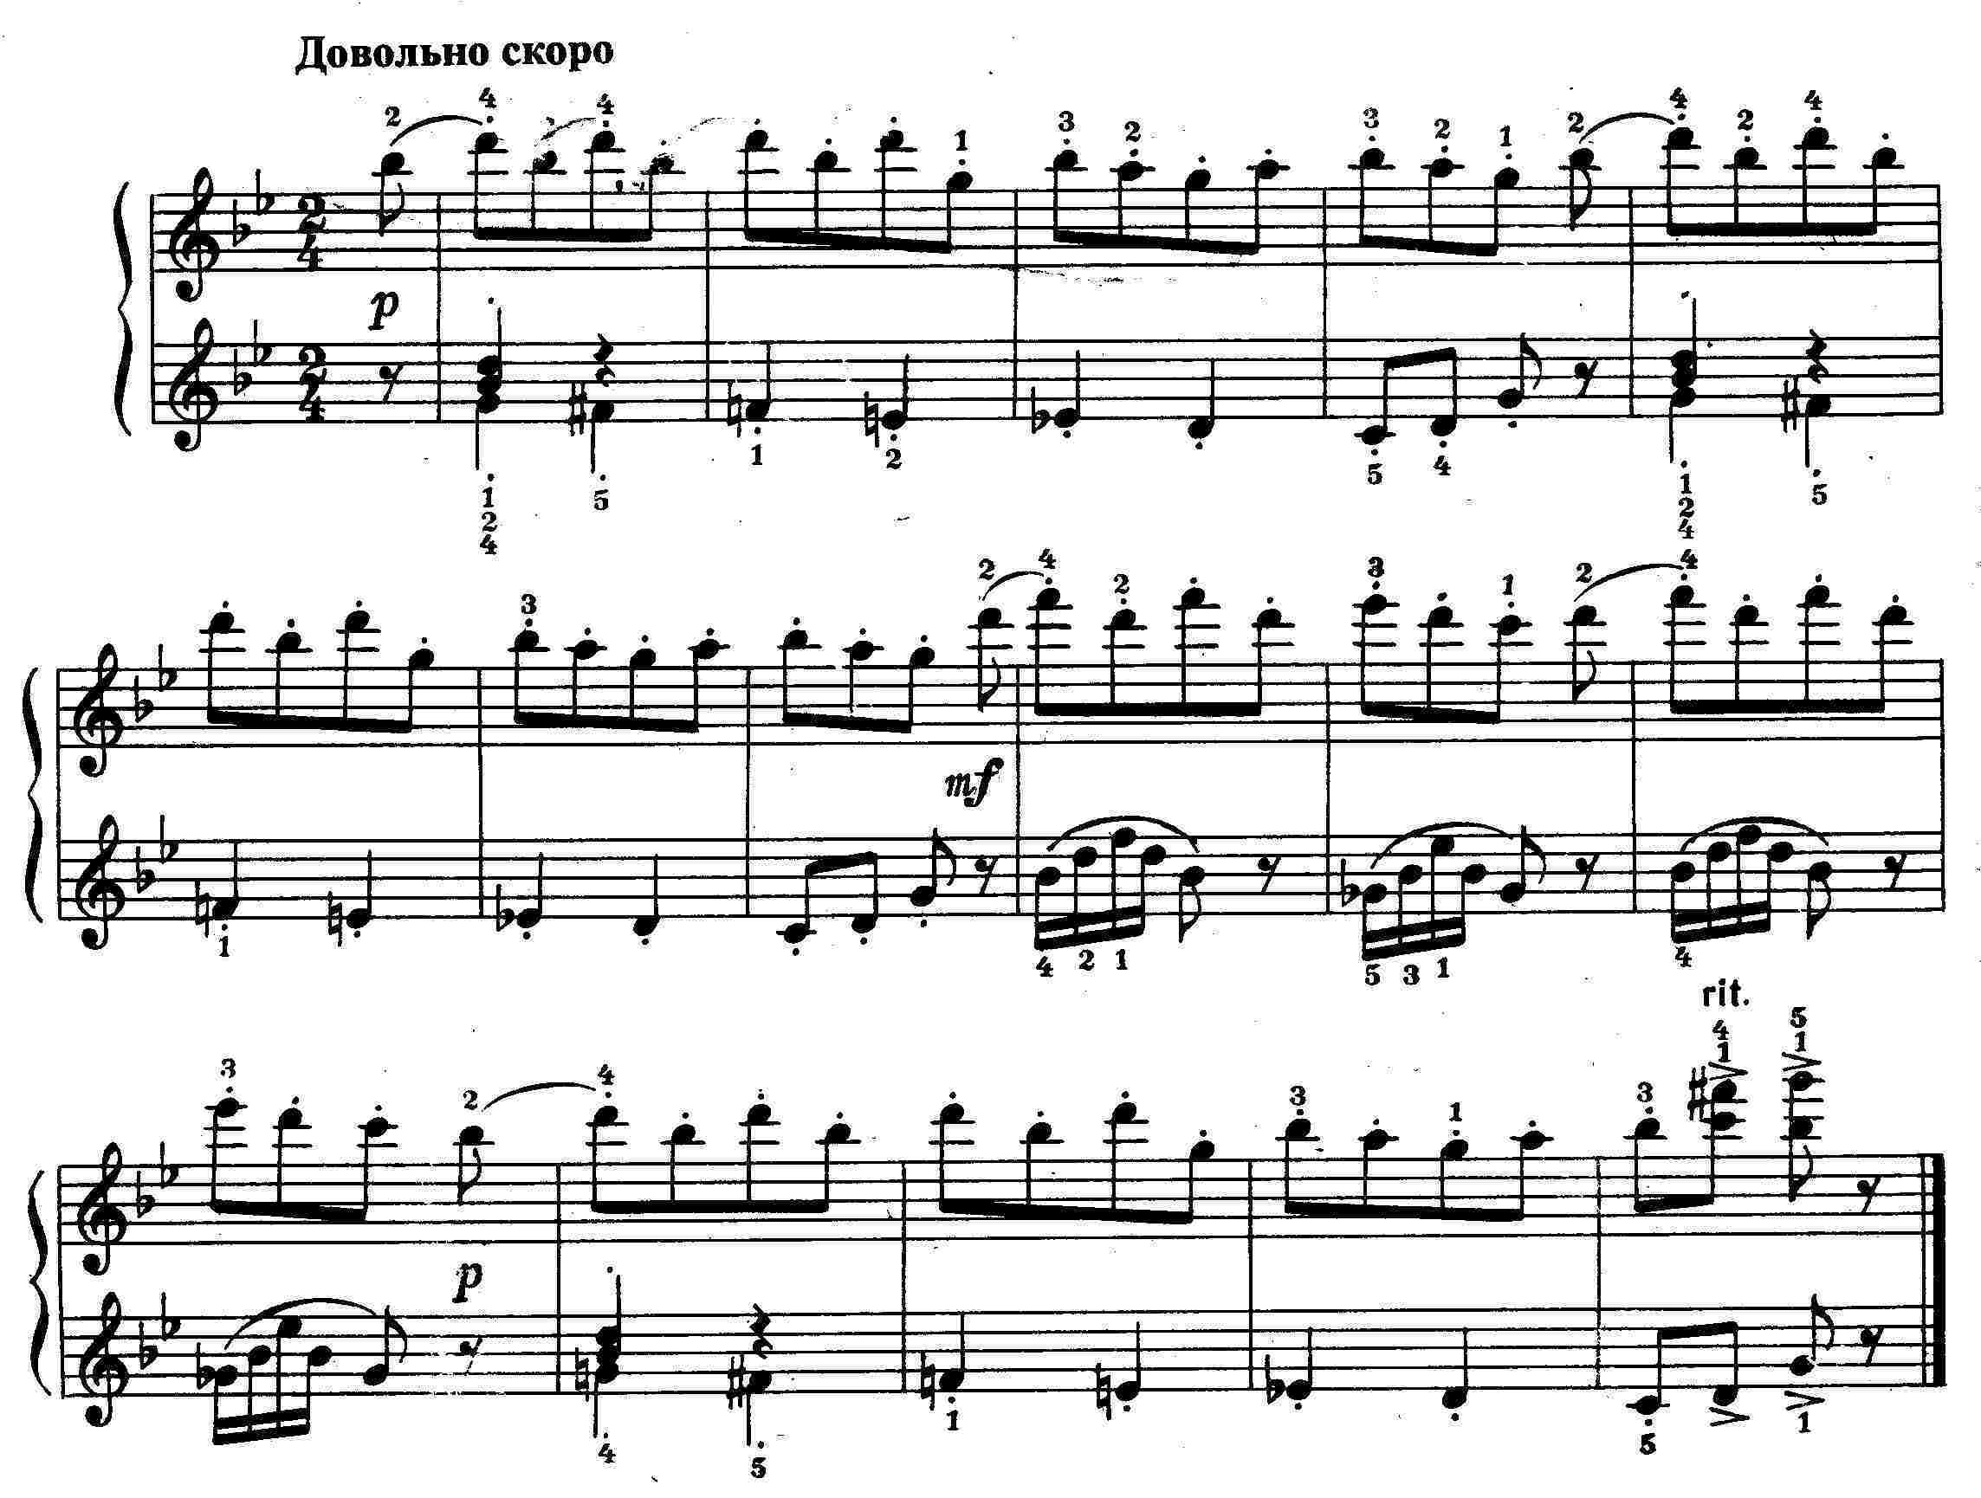

III.Заключение
Ребята, репетиция нашего будущего концерта подошла к концу. Сегодня мы закрепили свои знания и навыки в игре – повторении, а также выбрали интонационные этюды, которые войдут в программу заключительного концерта, на который мы всех сегодня приглашаем! Желаю вам дальнейших творческих успехов!

СПИСОК ЛИТЕРАТУРЫ

- Алексеева Л. Игровое сольфеджио для малышей в 2-х частях.- М.,1997 (В помощь педагогам и родителям).
- Андреева М., Конорова Е. Первые шаги в музыке. – М.: Музыка,1979.
- Андреева М. От примы до октавы. Сборник для пения и музыкального
разбора на уроках сольфеджио.- М.: Кифара,1999.
- Баева Н., Зебряк Т. Сольфеджио для 1-2 классов ДМШ.-М.: Музыка,1996.
- Барабошкина А., Боголюбова Н. Музыкальная грамота для детей. Л.: Музыка,1985.
- Барабошкина А. Сольфеджио для 1-го класса ДМШ. – М.: Музыка,1994.
- Вейс П. Музыкальный букварь. Учебное пособие для 1-го класса ДМШ.- Л.: Музыка,1969.
- Грошева С.Е. Музыкальные диалоги и ролевые игры на уроках сольфеджио. Учебно-методическое пособие для 1-го класса ДМШ. – Уфа, 2005.
- Колокольчики. Семантика на уроках сольфеджио. В 4-х выпусках / Общая ред. Л.Н.Шаймухаметовой. Выпуск 1 – 4, Уфа,1998.
- Федорова Л.И. Веселое сольфеджио: Учебно-методическое пособие для 1-го класса ДМШ. – Уфа, 2003.
- Холопова В. Н. Музыка как вид искусства: Уч.пособие. «Лань» Спб.,-2000.
- Шаймухаметова Л.Н. Семантический анализ музыкальной темы//РАМ им. Гнесиных.-М.,1998.
- Шаймухаметова Л.Н., Исламгулова Р.Х. Веселые интервалы. Художественные задачи и игры в занятиях музыкальным творчеством. – Уфа, 2003.
25.Шаймухаметова Л.Н., Исламгулова Р.Х. Музыкальный букварь в играх, загадках, картинках. – Уфа, 2000.
26. Шаймухаметова Л.Н., Исламгулова Р.Х. Динамические превращения звука. Книжка раскраска для начинающих музыкантов: Учебные тетради.- Уфа, 1998.
27.Шаймухаметова Л.Н., Исламгулова Р.Х. Звук, ритм и фантазия. Музыкальные длительности и размеры:
28.Шаймухаметова Л.Н., Исламгулова Р.Х. Звуковые краски музыки. Музыкальные инструменты, тембры, регистры, звукоряды. Игры, загадки, веселые импровизации на уроках творчества профессора Жирафа: Учебные тетради.- Уфа, 1997.
29.Шаймухаметова Л.Н., Исламгулова Р.Х. Лесная школа профессора Жирафа. Диалоги-игры в устной музыкальной речи: Учебные тетради.- Уфа, 1998.
30.Шаймухаметова Л.Н. Кириченко П. Интонационные этюды в классе фортепиано: Учебное пособие.- Уфа: Лаборатория музыкальной семантики УГИИ,2002.
31.Первозванская Т. Мир музыки. Учебник сольфеджио. 2 класс.- Издательство «Композитор. Санкт-Петербург», 2005.
32.Первозванская Т. Мир музыки. Учебник сольфеджио. 3 класс.- Издательство «Композитор. Санкт-Петербург», 2005.

